Hướng dẫn sử dụng phần mềm tạo mã QR
B1. Tải phần mềm: tạoQR.EXE 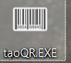
B2. Click chuột vào phần mềm: 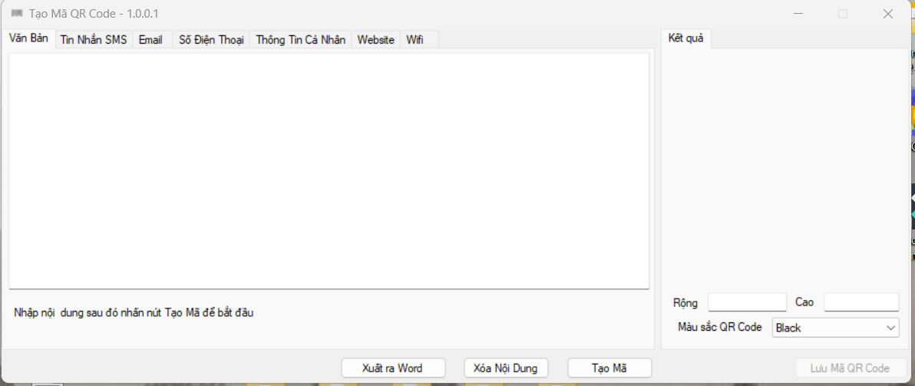
B3. Copy đáp án trắc nghiệm rồi dán vào ô trống
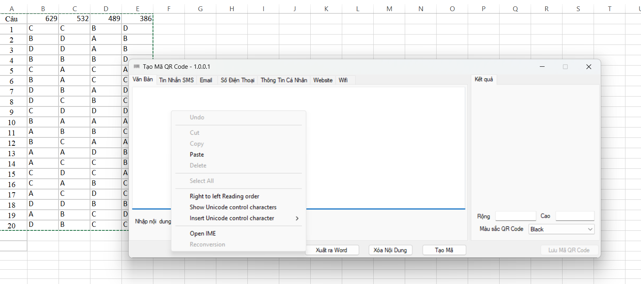
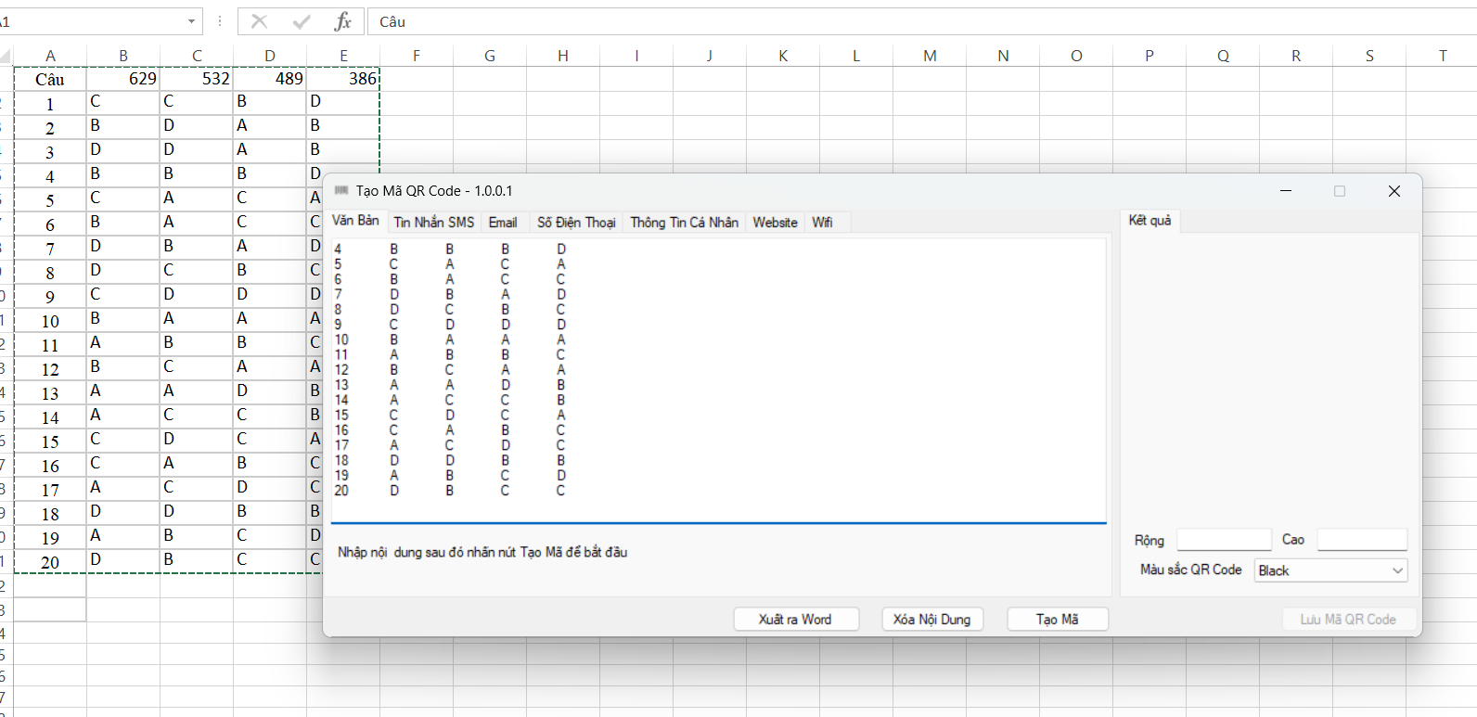

Nhập chiều rộng, chiều cao rồi chọn tạo mã
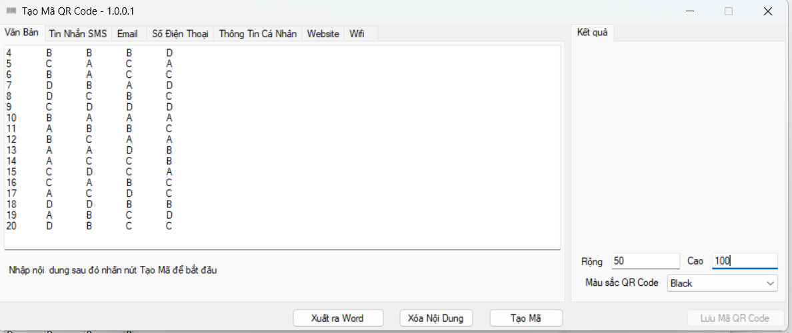

Chọn lưu mã QR
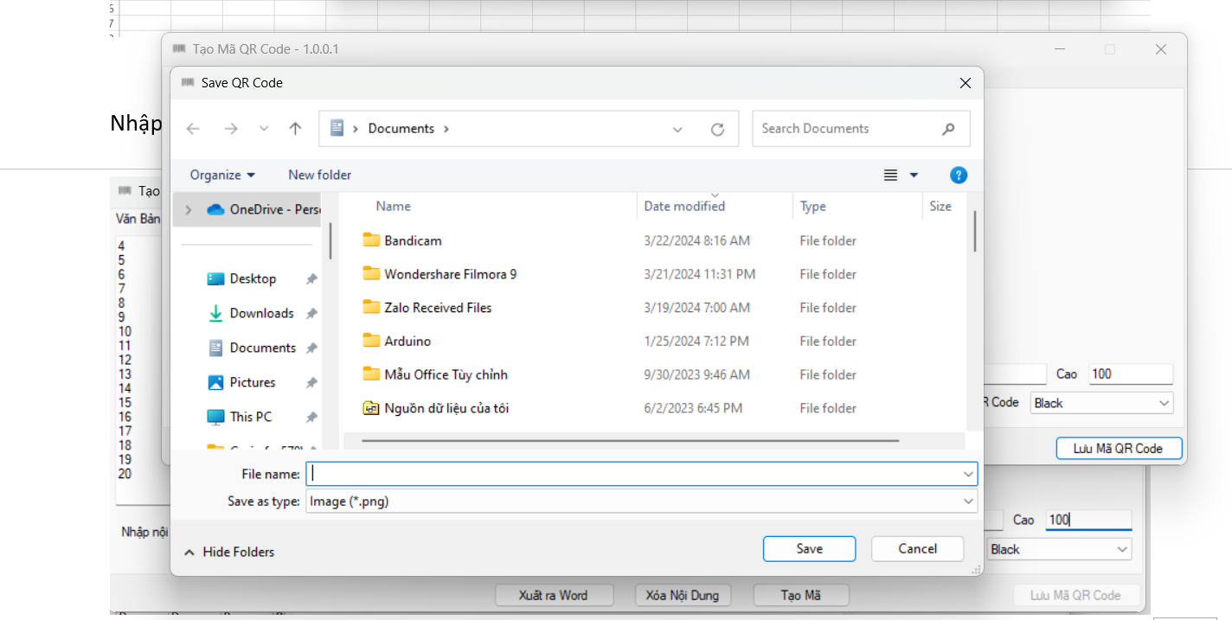
Đặt tên cho mã QR
Vào nơi lưu để đọc và sử dụng

